L A S I N O D A L I D A D,
E S P E R A N Z A D E L A I G L E S I A

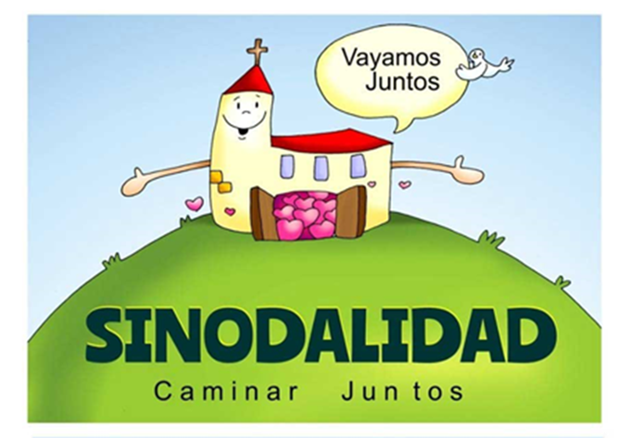

CONTENDO
- Lanzamiento de la sinodalidad, papa Francisco, 2015. (3 páginas)
- Sinodalidad: Una primera aproximación. (4 páginas)
- La Sinodalidad es el camino de las CEBs (8 páginas)
- Sinodalidad: Rupturas y Novedades (3 páginas)
- Documento del CELAM sobre la Sinodalidad: Asamblea Eclesial de México, 2021. (4 páginas)
- La sinodalidad es, a la vez, eclesial y social. (1 página).
- Proclama de los Jóvenes en CEBs de América Latina, 2020. (1 página)

EL PAPA FRANCISCO AL CAMINO SINODAL ITALIANO

"No a una Iglesia sobrecargada de estructuras, burocracia y formalismo.
El clericalismo es perversión.
Necesitamos comunidades cristianas en las que se amplíe el espacio, donde todos puedan sentirse en casa, donde las estructuras y los medios pastorales favorezcan no la creación de pequeños grupos, sino la alegría de ser y sentirse corresponsables”.
"Estamos llamados a asumir las angustias de la historia y a dejarnos interpelar por ellas, a llevarlas ante Dios, a sumergirlas en la Pascua de Cristo. El gran peligro de este Camino es el miedo. Formar grupos sinodales en las cárceles significa escuchar a una humanidad herida, pero al mismo tiempo necesitada de redención.
El papa instó a escuchar a jóvenes, mujeres, pobres, decepcionados, heridos... "Mientras su presencia siga siendo una nota esporádica en el conjunto de la vida eclesial, la Iglesia no será sinodal, será una Iglesia de unos pocos".
Una Iglesia sinodal es tal porque tiene viva conciencia de caminar por la historia en compañía del Resucitado, preocupada no por salvaguardarse a sí misma y sus propios intereses, sino por servir al Evangelio con un estilo de gratuidad y cuidado, cultivando la libertad y la creatividad propias de quien da testimonio de la buena nueva del amor de Dios, permaneciendo arraigado en lo esencial.
El Sínodo nos llama a ser una Iglesia que camina con alegría, humildad y creatividad en este tiempo nuestro, consciente de que todos somos vulnerables y nos necesitamos los unos a los otros.”
Roma, mayo 25 de 2023.

I. LANZAMIENTO DE LA SINODALIDAD

DISCURSO DEL PAPA FRANCISCO EN EL 50° ANIVERSARIO DEL PRIMER SÍNODO
DE LOS OBISPOS, octubre 18, 2015.

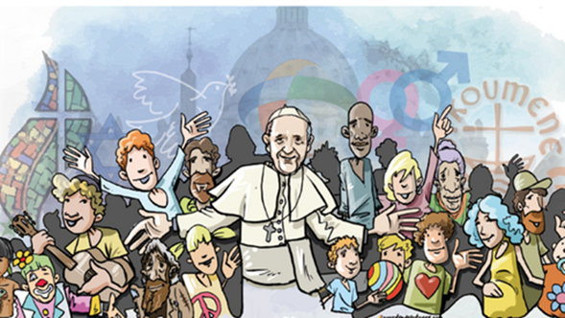

CONTENIDO
- Resumen del discurso papal de 2015
- Texto completo del discurso

1. FRASES MÁS SIGNIFICATIVAS
- “El camino de la sinodalidad es el camino que Dios espera de la Iglesia del tercer milenio.
- El Pueblo de Dios está constituido por todos los Bautizados… no puede equivocarse en creer… muestra su consenso universal en cosas de fe y moral» (Concilio Vaticano II).
- Una Iglesia sinodal es una Iglesia de la escucha, con la conciencia que escuchar «es más que oír». Es una escucha reciproca en la cual cada uno tiene algo que aprender… para conocer lo que Él (Espíritu de la verdad) «dice a las Iglesias» (Apocalipsis 2,7).
- El carácter sinodal… (es) dimensión constitutiva de la Iglesia… Dice San Juan Crisóstomo, «Iglesia y Sínodo son sinónimos» – porque la Iglesia no es otra cosa que el «caminar juntos» de la Grey de Dios por los senderos de la historia que sale al encuentro de a Cristo Señor – entendemos también que en su interior nadie puede ser «elevado» por encima de los demás. Al contrario, en la Iglesia es necesario que alguno «se abaje» para ponerse al servicio de los hermanos a lo largo del camino.
- Para los discípulos de Jesús, ayer, hoy y siempre, la única autoridad es la autoridad del servicio, el único poder es el poder de la cruz… (Mt 20, 25-27).
- En esta Iglesia (sinodal), como en una pirámide dada vuelta, la cima se encuentra por debajo de la base (Cfr. Jn 13, 1-15).
- Para los discípulos de Jesús, ayer, hoy y siempre, la única autoridad es la autoridad del servicio, el único poder es el poder de la cruz… (Mt 20, 25-27).
- El Consejo presbiteral, el Colegio de los Consultores, el Capítulo de los Canónigos y el Consejo pastoral. Solamente en la medida en la cual estos organismos permanecen conectados con lo «bajo» y parten de la gente, de los problemas de cada día, puede comenzar a tomar forma una Iglesia sinodal: tales instrumentos, que algunas veces proceden con cansancio, deben ser valorizados como ocasión de escucha y de participación.
- Nuestra mirada se extiende también a la humanidad. Una Iglesia sinodal es como un emblema levantado entre las naciones (cfr. Is 11, 12) (para) el redescubrimiento de la dignidad inviolable de los pueblos y de la función de servicio de la autoridad podrán ayudar a la sociedad civil a edificarse en la justicia y la fraternidad, generando un mundo más bello y más digno del hombre para las generaciones que vendrán después de nosotros.”

2. PARTES DEL DISCURSO DEDICADAS A LA SINODALIDAD
“Precisamente el camino de la sinodalidad es el camino que Dios espera de la Iglesia del tercer milenio.
Lo que el Señor nos pide, en cierto sentido, ya está todo contenido en la palabra «Sínodo». Caminar juntos – Laicos, Pastores, Obispo de Roma – es un concepto fácil de expresar con palabras, pero no es tan fácil ponerlo en práctica.
Después de haber reafirmado que el Pueblo de Dios está constituido por todos los Bautizados llamados a «formar una casa espiritual y un sacerdocio santo», el Concilio Vaticano II proclama que «la totalidad de los Fieles, teniendo la unción que viene del Santo (Cfr. 1 Jn 2,20 y 27), no puede equivocarse en creer, y manifiesta esta propiedad mediante el sentido sobrenatural de la fe de todo el Pueblo, cuando desde los Obispos hasta el último de los Fieles laicos muestra su consenso universal en cosas de fe y moral».
En la Exhortación Apostólica Evangelii gaudium he subrayado como «el Pueblo de Dios es santo en razón de esta unción que lo hace infalible in credendo (en cuanto a la fe)», agregando que «todo Bautizado, cualquiera que sea su función en la Iglesia y el grado de instrucción de su fe, es un sujeto activo de evangelización y sería inadecuado pensar a un esquema de evangelización llevado adelante por actores calificados en el cual el resto del Pueblo fiel sería solamente receptivo de sus acciones». El sensus fidei (sentido de la fe) impide separar rígidamente entre Ecclesia docens ed Ecclesia dicens (la tradición eclesial y su expresión actual), ya que también la Grey posee un «instinto» propio para discernir los nuevos caminos que el Señor abre a la Iglesia.
Ha sido esta convicción a guiarme cuando he deseado que el Pueblo de Dios viniera consultado en la preparación de la doble cita sinodal sobre la familia. Ciertamente, una consultación de este tipo en ningún modo podría bastar para escuchar el sensus fidei (sentido de la fe). Pero, ¿cómo sería posible hablar de la familia sin interpelar las familias, escuchando sus alegrías y sus esperanzas, sus dolores y sus angustias? Por medio de las respuestas de los dos cuestionarios enviados a las Iglesia particulares, hemos tenido la posibilidad de escuchar al menos algunas de ellas en relación a las cuestiones que tocan muy de cerca y sobre el cual tienen mucho que decir.
Una Iglesia sinodal es una Iglesia de la escucha, con la conciencia que escuchar «es más que oír». Es una escucha reciproca en la cual cada uno tiene algo que aprender. Pueblo fiel, Colegio Episcopal, Obispo de Roma: uno en escucha de los otros; y todos en escucha del Espíritu Santo, el «Espíritu de verdad» (Jn 14,17), para conocer lo que Él «dice a las Iglesias» (Ap 2,7).
El Sínodo de los Obispos es el punto de convergencia de este dinamismo de escucha llevado a todos los niveles de la vida de la Iglesia. El camino sinodal inicia escuchando al Pueblo, que «también participa en la función profética de Cristo», según un principio querido en la Iglesia del primer milenio: «Quod omnes tangit ab ómnibus tractari debet (los que toca a todos debe ser tratado por todos)». El camino del Sínodo prosigue escuchando a los Pastores. Por medio de los Padres sinodales, los Obispos actúan como auténticos custodios, intérpretes y testimonios de la fe de toda la Iglesia, que debe saber distinguir atentamente de los flujos muchas veces cambiantes de la opinión pública. A la vigilia del Sínodo del año pasado afirmaba: «da el Espíritu Santo para que los Padres sinodales pidan, sobre todo, el don de la escucha: escucha de Dios, hasta sentir junto con Él el grito del Pueblo, escucha del Pueblo, hasta respirar la voluntad a la cual Dios nos llama». Además, el camino sinodal culmina en la escucha del Obispo de Roma, llamado a pronunciarse como «Pastor y Doctor de todos los cristianos»: no a partir de sus convicciones personales, sino como testigo supremo de la fides totius Ecclesiae (la fe de toda la Iglesia), «garante de la obediencia y de la conformidad de la Iglesia a la voluntad de Dios, al Evangelio de Cristo y a la tradición de la Iglesia».
El hecho que el Sínodo actué siempre cum Petro et sub Petro – por lo tanto, no sólo cum Petro, sino también sub Petro – no es una limitación de la libertad, sino una garantía de la unidad. De hecho, el Papa es por voluntad del Señor, «el perpetuo y visible principio y fundamento de la unidad tanto de Obispos cuanto de la multitud de los Fieles». A esto se une el concepto de «jerarchica communio» (comunión jerárquica), usado por el Concilio Vaticano II: Los Obispos están unidos al Obispo de Roma por el vínculo de la comunión episcopal (cum Petro = con el papa)) y al mismo tiempo están jerárquicamente sometidos a él como jefe del Colegio (sub Petro = bajo el papa).
El carácter sinodal, como dimensión constitutiva de la Iglesia, nos ofrece el marco interpretativo más adecuado para comprender el mismo ministerio jerárquico. Si comprendemos que, como dice San Juan Crisóstomo, «Iglesia y Sínodo son sinónimos» – porque la Iglesia no es otra cosa que el «caminar juntos» de la Grey de Dios por los senderos de la historia que sale al encuentro de a Cristo Señor – entendemos también que en su interior nadie puede ser «elevado» por encima de los demás. Al contrario, en la Iglesia es necesario que alguno «se abaje» para ponerse al servicio de los hermanos a lo largo del camino.
Jesús ha constituido la Iglesia poniendo en su cumbre al Colegio apostólico, en el que el apóstol Pedro es la «roca» (Cfr. Mt 16, 18), aquel que debe «confirmar» a los hermanos en la fe (Cfr. Lc 22, 32). Pero en esta Iglesia, como en una pirámide dada vuelta, la cima se encuentra por debajo de la base. Por esto quienes ejercen la autoridad se llaman «ministros»: porque, según el significado originario de la palabra, son los más pequeños de todos. Cada Obispo, sirviendo al Pueblo de Dios, llega a ser para la porción de la Grey que le ha sido encomendada, vicarius Christi, vicario de Jesús, quien en la última cena se inclinó para lavar los pies de los apóstoles (Cfr. Jn 13, 1-15). Y, en un horizonte semejante, el mismo Sucesor de Pedro es el servus servorum Dei (servidor de los servidores de Dios).
¡Jamás lo olvidemos! Para los discípulos de Jesús, ayer, hoy y siempre, la única autoridad es la autoridad del servicio, el único poder es el poder de la cruz, según las palabras del Maestro: «Pero Jesús los llamó y les dijo: «Ustedes saben que los jefes de las naciones dominan sobre ellas y los poderosos les hacen sentir su autoridad. Entre ustedes no debe suceder así. Al contrario, el que quiera ser grande, que se haga servidor de ustedes; y el que quiera ser el primero que se haga su esclavo» (Mt 20, 25-27). “Entre ustedes no será así”: en esta expresión alcanzamos el corazón mismo del misterio de la Iglesia y recibimos la luz necesaria para comprender el servicio jerárquico.
En una Iglesia sinodal, Sínodo de los Obispos es sólo la más evidente manifestación de un dinamismo de comunión que inspira todas las decisiones eclesiales.
El primer nivel de ejercicio de la sinodalidad se realiza en las Iglesias particulares. Después de haber citado la noble institución del Sínodo diocesano, en el cual Presbíteros y Laicos están llamados a colaborar con el Obispo para el bien de toda la comunidad eclesial, el Código de derecho canónico dedica amplio espacio a aquellos que usualmente se llaman los «organismos de comunión» de la Iglesia particular: el Consejo presbiteral, el Colegio de los Consultores, el Capítulo de los Canónigos y el Consejo pastoral. Solamente en la medida en la cual estos organismos permanecen conectados con lo «bajo» y parten de la gente, de los problemas de cada día, puede comenzar a tomar forma una Iglesia sinodal: tales instrumentos, que algunas veces proceden con cansancio, deben ser valorizados como ocasión de escucha y de participación.
El segundo nivel es aquel de las Provincias y de las Regiones Eclesiásticas, de los Consejos Particulares y, en modo especial, de las Conferencias Episcopales. Debemos reflexionar para realizar todavía más, a través de estos organismos, las instancias intermedias de la colegialidad, quizás integrando y actualizando algunos aspectos del antiguo orden eclesiástico. El auspicio del Consejo de que tales organismos puedan contribuir a acrecentar el espíritu de la colegialidad episcopal todavía no se ha realizado plenamente. En una Iglesia sinodal, como ya afirmé, «no es oportuno que el Papa sustituya a los Episcopados locales en el discernimiento de todas las problemáticas que se plantean en sus territorios. En este sentido, advierto la necesidad de proceder a una saludable descentralización».
El último nivel es aquel de la Iglesia universal. Aquí el Sínodo de los Obispos, representando al episcopado católico, se transforma en expresión de la colegialidad episcopal al interno de una Iglesia toda sinodal. Eso manifiesta la collegialitas affectiva (colegialidad afectiva), la cual puede volverse en algunas circunstancias «efectiva», que une a los Obispos entre ellos y con el Papa, en el cuidado por el Pueblo de Dios.
El compromiso de edificar una Iglesia sinodal -misión a la cual todos estamos llamados, cada uno en el papel que el Señor le confía- está grávido de implicaciones ecuménicas. Por esta razón, hablando con una delegación del Patriarcado de Constantinopla, he reiterado recientemente la convicción de que «el atento examen sobre cómo se articulan en la vida de la Iglesia el principio de la sinodalidad y el servicio de quien preside ofrecerá una aportación significativa al progreso de las relaciones entre nuestras Iglesias».
Estoy convencido de que, en una Iglesia sinodal, también el ejercicio del primado Petrino (del papa) recibirá mayor luz. El Papa no está, por sí mismo, por encima de la Iglesia; sino dentro de ella como Bautizado entre los Bautizados y dentro del Colegio episcopal como Obispo entre los Obispos, llamado a la vez, como Sucesor del apóstol Pedro- a guiar a la Iglesia de Roma, que preside en el amor a todas las iglesias.
Mientras reitero la necesidad y la urgencia de pensar a «una conversión del papado», de buen grado repito las palabras de mi predecesor el Papa Juan Pablo II: «Como Obispo de Roma soy consciente […], que la comunión plena y visible de todas las Comunidades, en las que gracias a la fidelidad de Dios habita su Espíritu, es el deseo ardiente de Cristo. Estoy convencido de tener al respecto una responsabilidad particular, sobre todo al constatar la aspiración ecuménica de la mayor parte de las Comunidades cristianas y al escuchar la petición que se me dirige de encontrar una forma de ejercicio del primado que, sin renunciar de ningún modo a lo esencial de su misión, se abra a una situación nueva».
Nuestra mirada se extiende también a la humanidad. Una Iglesia sinodal es como un emblema levantado entre las naciones (cfr. Is 11, 12) en un mundo que -aun invocando participación, solidaridad y la transparencia en la administración de la cosa pública- a menudo entrega el destino de poblaciones enteras en manos codiciosas de pequeños grupos de poder. Como Iglesia que «camina junto» a los hombres, partícipe de las dificultades de la historia, cultivamos el sueño que el redescubrimiento de la dignidad inviolable de los pueblos y de la función de servicio de la autoridad podrán ayudar a la sociedad civil a edificarse en la justicia y la fraternidad, generando un mundo más bello y más digno del hombre para las generaciones que vendrán después de nosotros.”

II. S I N O D A L I D A D : Una primera aproximación
PARA SUPERAR LA CRISIS DE NUESTRA IGLESIA Y
COLABORAR AL FORTALECIMIENTO DE UNA SOCIEDAD NUEVA.

Pedro Pierre, Guayaquil. Abril de 2022.
ÍNDICE
Introducción - Oración
LA SINODADLIDAD: Renovar y proyectar nuestra Iglesia.
- Situación eclesial y social actual
- Iluminarnos con la propuesta de la Sinodalidad
- Actuar abriendo caminos nuevos
- Conclusión: Del entusiasmo a la vivencia colectiva
Anexos: Reflexiones para grupos.

INTRODUCCIÓN

Frente a una crisis generalizada en la Iglesia católica, el papa Francisco propone “el camino sinodal” para, por una parte, enfrentar los problemas internos y, por otra, retomar el seguimiento de Jesús, su mensaje evangélico, su testimonio de vida y su misión al servicio del Reino.
La Sinodalidad exige a todas y todos los bautizados a tomar en serio su bautismo y poner en marcha la identidad que se les ha reconocido al servicio de la Iglesia y de la sociedad en general: Ser ‘profetas, sacerdotes y reyes-pastores”.
Una iglesia sinodal se basa en la igualdad de todas y todos y en su igual participación en las responsabilidades eclesiales y pastorales. Será un camino largo, pero necesario si queremos ser fieles a Jesús, a las primeras Comunidades cristianas y al testimonio de los héroes y mártires de nuestro continente.

I. UNA PINTURA COMO PUNTO DE PARTIDA
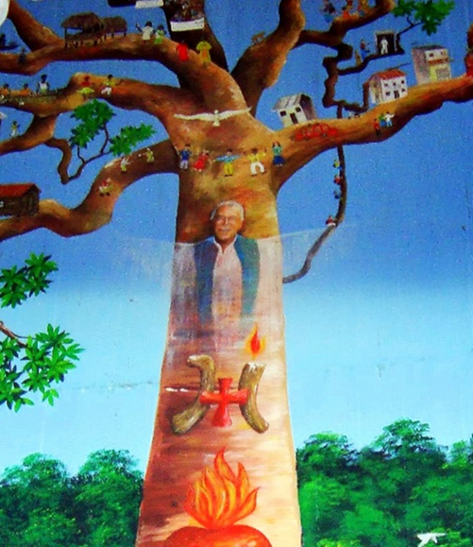
SENTIDO DE LA PINTURA
- Se trata de una pintura que estaba en la catedral del Vicariato apostólico de la provincia amazónica de Sucumbíos, Ecuador, en tiempos de monseñor Gonzalo López Marañón.
- Durante 40 años hasta que su obispo y los sacerdotes carmelitas fueran expulsados por orden del Vaticano en 2010, la Iglesia San Miguel de Sucumbíos trabajó en una línea de sinodalidad.
- En la pintura aparecen:
- Un gran árbol destaca en un cielo azul: Representa el pueblo de la provincia amazónica de Sucumbíos que abriga 5 nacionalidades indígenas, asediadas por colonos mestizos que poco respetan a los indígenas y al medio ambiente.
- Abajo, la selva amazónica.
- En el tronco del árbol están 2 símbolos de la Iglesia: por una parte, un corazón y una cruz que une la letra I (Iglesia) y la letra C (Comunidades) y, por otra, el retrato de monseñor Gonzalo, el alma de esta Iglesia-Comunidades, en línea sinodal.
- En las ramas están la unión de las gentes y las distintas Comunidades dispersas en la selva.
- Lastimosamente este trabajo sinodal fue destruido para el envío de la congregación de los Heraldos del Evangelio y un nuevo equipo pastoral conformado por un obispo y varios sacerdotes ecuatorianos tradicionalistas.
- Para acompañar las Comunidades que no entraron en la dinámica tradicionalistas, están 2 sacerdotes ecuatorianos ordenados por monseñor Gonzalo, Pablo y Edgar, en comunión conflictiva con el obispo tradicionalista.
II. ORACIÓN
Les propongo la oración del papa Francisco para la Apertura del sínodo de 2023, que es muy frontal… con un breve tiempo de silencio después de su proclamación.
“Ven, Espíritu Santo, tú que suscitas lenguas nuevas y
Pones en los labios palabras de vida,
Líbranos de convertirnos en una iglesia de museo,
Hermosa pero muda, con mucho pasado y poco futuro.
Ven en medio nuestro, para que, en la experiencia sinodal,
No nos dejemos abrumar por el desencanto,
Ni diluyamos la profecía,
Ni terminemos por reducirlo todo a discusiones estériles.
Ven, Espíritu de amor,
Dispón nuestros corazones a la escucha.
Ven, Espíritu de santidad, renueva al santo pueblo de Dios.
Ven, Espíritu creador, renueva la faz de la tierra.”

- Después de un breve silencio, se puede compartir los aspectos de la oración que más nos llaman la atención. Para conclusión se la puede volver a proclamar.

LA SINODALIDAD: RENOVAR Y PROYECTAR NUESTRA IGLESIA

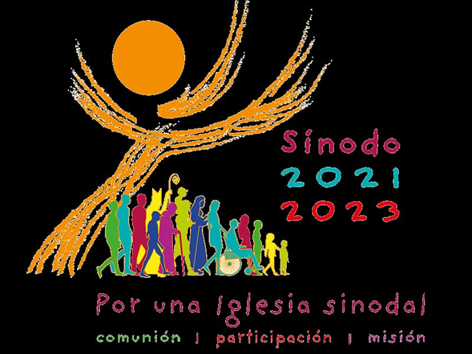

Vamos a profundizar el tema de la sinodalidad que es una dinámica comunitaria para renovar y proyectar nuestra Iglesia frente a los problemas y desafíos actuales
Para este proyecto colectivo, vamos a partir “de abajo”, es decir, de nuestra realidad eclesial y social, mediante el método clásico: Ver, Juzgar, Actuar y Celebrar.

A. SITUACIÓN ECLESIAL Y SOCIAL ACTUAL
Comenzamos viendo la situación social y eclesial en que nos encontramos
- Situación social: El Neoliberalismo salvaje.
- El dinero es primero a costa del empobrecimiento mediante la acumulación de riqueza, la privatización de bienes comunes y la violencia represiva.
- Las consecuencias mayores son la marginación, el Individualismo, el consumismo y muchaindiferencia.
- Pero, voces y luchas nos dicen: “¡Otra América Latina es posible!” desde la cosmovisión del Bien Vivir Indígena.
- Situación eclesial: Una crisis generalizada.
- Destacan el clericalismo, el patriarcalismo, el autoritarismo y la pedofilia: Son formas de poder enraizadas en lo sagrado que dominan y destruyen en vez de servir y construir.
- También está muy presente el espiritualismo, es decir, una Iglesia con poca o nula preocupación por los pobres y el Reino.
- La consecuencia es un desinterés creciente de los bautizados por la Iglesia, su palabra y sus actividades.
- Podemos concluir diciendo que, en nuestra Iglesia, “lo obsoleto no acaba de morir y lo novedoso no acaba de nacer”.

B. ILUMINARNOS CON LA PROPUESTA DE VOLVER A LOS ORÍGENES
Se trata de centrarnos en Jesús e inspirarnos en las primeras Comunidades y vivir la comunión, la participación y la misión.
- Adentro de la Iglesia
El papa Francisco nos invita a volver a conformarnos como “Iglesia Pueblo de los bautizados” o Pueblo de Dios, según la expresión del Concilio Vaticano 2° (1962-65). Eso se puede dar mediante 2 caminos: la comunión y la participación.
- La ‘Comunión’ es la unión hecha de fraternidad e igualdad… Se trata, en un primer tiempo de sentarnos juntos para exponer los problemas que nos aquejan como Iglesia.
- La ‘Participación’, mediante la organización, nos permitirá caminar juntos para discernir lo que quiere Dios y hacer propuestas.
- Hacia afuera de la Iglesia:
Como Iglesia, estamos al servicio del Reino desde los pobres. El Reino es nuestra misión.
- Nuestra ‘Misión’ como bautizados consiste en la construcción del Reino desde la opción por los pobres… Nos comprometemos juntos a integrarnos en la vida cotidiana de nuestra gente para ser ‘sal luz y fermento’.
- El Reino es, según la expresión del papa Francisco, ‘la hermandad universal desde la fraternidad sin frontera, la amistad social, el amor político y una espiritualidad samaritana’ (Carta “Todos somos hermanos y hermanas”).
- Una espiritualidad liberadora: Es la del ‘Buen Samaritano’.
- Para Jesús el servicio al necesitado es la prioridad absoluta, tal como lo proclamó en Nazaret (Lucas 4, 16-21).
- Este servicio tiene varias dimensiones: comienza en lo local, abarca lo nacional y alcanza lo internacional de la parábola. El papa hace, novedosamente, una lectura individual y colectiva de la parábola.
- Ejemplos de sinodalidad, porque la Sinodalidad está en marcha. Como ejemplos tenemos:
- El discurso del papa Francisco por el aniversario 50 del primer sínodo eclesial, en octubre 18 de 2015.
- La ‘CEAMA’, o sea, Conferencia Eclesial Amazónica que reúne a 9 países amazónicos.
- La “Asamblea Eclesial de América Latina y El Caribe” que tuvo lugar en México, en noviembre de 2021.
- Las CEBs (Comunidades Eclesiales de Base) somos “una experiencia sinodal a promover e integrar en las decisiones eclesiales”, tal como lo dice la Asamblea Eclesial (Desafíos 15 y 18). Ya tenemos más de 60 años en ese caminar.
- Hay también experiencias de Sinodalidad en parroquias y diócesis que realizan Asambleas Eclesiales diocesanas y Consejos parroquiales dinámicos…

C. ACTUAR ABRIENDO CAMINOS NUEVOS ACORDES A “LOS SIGNOS DE LOS TIEMPOS”
El papa Francisco nos invita a ser atentos a “los signos de los tiempos”, o sea, a los llamados de Dios en la realidad que nos rodea y los acontecimientos locales, nacionales e internacionales. A través de ellos, Dios nos exige una conversión de múltiples dimensiones:
- Conversión personal, para poner a Jesucristo en el centro de nuestras vidas y ser coherentes en la unión fe y vida, lejos de todo fundamentalismo.
- Conversión colectiva: Es en Comunidades, tanto en lo eclesial como en lo social, que vamos a salir adelante.
- Conversión eclesial: Muchas estructuras eclesiales tienen que cambiar o ser sustituidas.
- Hacer que toda la Iglesia sea “la Iglesia de los pobres” y de los que optamos por los pobres.
- Desarrollar ministerios acordes a nuestro bautismo: ministerios proféticos, sacerdotales y cívico-sociales.
- Integrar mujeres, jóvenes, indígenas, negros… en las estructuras eclesiales.
- Caminar con nuestros “héroes, mártires y padres” que son el alma de la Iglesia latinoamericana.
- Conversión social: Se trata de “caminar con los dos pies”, uno en la Comunidad cristiana y el otro en la Organización popular, según la práctica de las CEBs.
- Conversión intercultural: Se trata, en un plan de igualdad con las religiones indígenas y negras en particular, de compartir y fortalecer nuestros valores comunes, nuestras sabidurías milenarias, nuestras celebraciones, nuestros compromisos por el Bien vivir y la naturaleza.
- Conversión espiritual, en el sentido de abrirnos a una nueva espiritualidad donde creyentes y no creyentes convivamos juntos mediante valores, compromisos y cultos comunes.

CONCLUSIÓN: Del entusiasmo a la vivencia colectiva.
Nos entusiasma la opción del papa Francisco por la sinodalidad. Pero lo importante es su vivencia para testimoniar mejor de Buena Noticia de Jesús que se materializa en el Reino de Dios.

A N E X O S : Reflexiones para grupos.

CONTENIDO
- Diálogo sobre la Sinodalidad en pequeños grupos
- Reflexiones a partir de la pintura de Adolfo Pérez Esquivel
- Dinámica de los globos para entender la Sinodalidad

A. DIÁLOGO SOBRE LA SINODALIDAD: Preguntas a la Asamblea o en grupos pequeños.
- ¿Qué experiencias de sinodalidad conocemos o vivimos?
- Con relación a la “comunión, participación y misión”, ¿qué situaciones nos detienen para avanzar hacia más sinodalidad en nuestra Iglesia?
- ¿Qué ‘Palabras’ de Dios de Dios y del papa Francisco nos animan más para avanzar en la sinodalidad?
- ¿A qué compromisos nos sentimos llamados para fortalecer la sinodalidad en nuestras Comunidades y en nuestra Iglesia?

B. REFLEXIONES a partir de la pintura de Adolfo Pérez Esquivel: ‘La caminata latinoamericana’.

Mensaje: Nuestro camino sinodal es una caminata latinoamericana con Jesús vivo y liberador en medio de nosotros y nosotras.

REFLEXIONES a partir de la pintura de Adolfo Pérez Esquivel:
Somos el Pueblo de los Pobres que camina al servicio del Reino. Contestamos en grupos las siguientes preguntas:
- ¿De dónde venimos?
- ¿Con quiénes estamos?
- ¿Adónde vamos?
- ¿Qué pedimos al Espíritu santo?
- ¿Qué compromisos nos ponemos para la Sinodalidad?
La oración del Sínodo puede ser una buena conclusión.

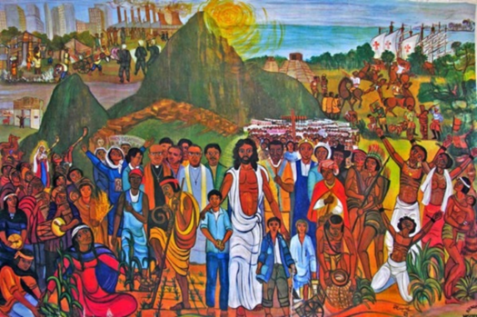

C. LA DINÁMICA DE LOS GLOBOS nos puede ayudar a entender lo que es la Sinodalidad
- Material necesario: unos 10 o 12 globos y 10 o 12 marcadores.
- Se reúnen unas 10 o 12 personas delante de las demás y se les da un globo donde cada uno/a escribe su nombre.
- La dinámica consiste en, primero, soltar y dispersar los globos y, luego cada uno/a recupera el suyo.
- El animador del grupo calcula el tiempo que necesita el grupo para que cada uno/a recupere su globo.
- Primera etapa (individualista):
- Naturalmente, cada uno va a buscar su globo en medio del alboroto de todos.
- Cuando todos han encontrado su globo se les comunica cuánto tiempo han necesitado para recuperar su globo.
- Se invita al grupo para una segunda etapa con la pregunta: ¿No habría una manera colectiva más eficaz y rápida de recuperar los globos?
- Si no encuentran una solución colectiva más eficaz y rápida, o si la encuentran, se pasa a la 2ª etapa.
- Segunda etapa (colectiva):
- El animador explica la manera colectiva más eficaz y rápida para recuperar cada uno/a su globo, que es la siguiente:
- Después de soltar y dispersar los globos, cada uno/a recoge el globo más cercano y lo entrega a su propietario.
- El animador vuele a calcular el tiempo necesario… que será, evidentemente, más corto y con poco alboroto.
MORALEJA: Juntos y organizados, logramos mejores metas. Así es la sinodalidad.

“ ¡ No temas, pequeño rebaño, porque al Padre le agrado darles el Reino de Dios ! ”
(Lucas 12,32).

III. LA SINODALIDAD ES EL CAMINO DE LA CEBs

“LA SINODALIDAD ES LA ORGANIZACIÓN NATURAL DE LA IGLESIA”
Papa Francisco

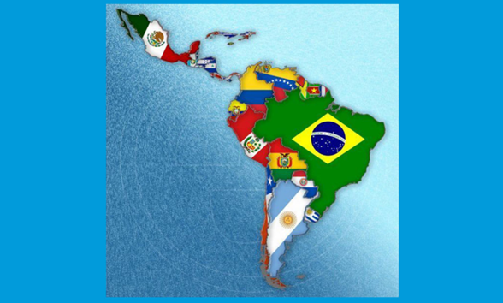

Pedro Pierre, septiembre de 2021.

CONTENIDO

Introducción: El sínodo sobre la sinodalidad
1ª parte: La sinodalidad en la historia de la Iglesia
- La sinodalidad fue la práctica de Jesús
- La sinodalidad fue la práctica de los primeros cristianos
- La ruptura de la sinodalidad con el emperador Constantino
- El Concilio Vaticano 2° nos regresa a lo esencial de la sinodalidad
- El papa Francisco opta por la sinodalidad
- Las CEBs tenemos más de 60 años de sinodalidad
Conclusión: Un chiste…

2ª parte: La sinodalidad en la historia de las CEBs
I. Introducción
II. Novedades en camino
- Novedades al nivel local
- Novedades al nivel diocesano
- Novedades al nivel nacional
- Novedades al nivel continental
- Novedades al nivel del Vaticano en Roma
Conclusión: ¡No hay marcha atrás!

INTRODUCCIÓN: El Sínodo de 2023 sobre la Sinodalidad.

DATOS SOBRE EL SÍNODO
- Fue convocado por el papa Francisco para reunirse con él en Roma en 2023.
- Secretaria: una mujer nombrada por Francisco.
- Lema: “Por una Iglesia sinodal: Comunión, participación y misión.”
- Preparación: Octubre de 2021 a abril de 2022.
“La sinodalidad es un camino principal en la vida de la Iglesia" – “El futuro de la Iglesia es sinodal”: Papa Francisco.

Vamos a ver en una primera parte la historia de la Sinodalidad en nuestra Iglesia católica, como se fue perdiendo en una Iglesia de cristiandad, clerical, patriarcal, piramidal y pedocriminal… hasta que el Concilio Vaticano 2° en los años 1969 le pusiera un pare. Allí comenzó un regreso a la persona de Jesús, a su mensaje y a su misión, el Reino de Dios.
En una segunda parte nos detendremos en las Comunidades Eclesiales de Base (CEBs) que inauguraron desde los cristianos pobres de América Latina un regreso a los orígenes de la Iglesia y del Movimiento de Jesús por el Reino, inspirándose en las intuiciones del Concilia Vaticano 2° y en sus vivencias como Iglesia de los Pobres, más conforme a las opciones de Jesús de Nazaret. Con la CEBs regresamos a la sinodalidad en la Iglesia, que el papa Francisco que apoya decididamente con su reforma eclesial.

1ª parte : LA SINODALIDAD EN LA VIDA DE LA IGLESIA

A. LA SINODALIDAD FUE LA PRÁCTICA DE JESÚS
- Jesús era laico.
- Conformó primero una Comunidad de varones y mujeres que lo acompañaban constantemente.
- El poder no es la meta, sino el servicio: “Entre Uds. no será así. El más grande es el servidor de todos” (Lucas 22,27).
- “No pueden servir a Dios y al dinero” - “Con ese maldito dinero háganse amigos” (Lucas 16,9).
- Opción por los últimos, los atropellados, las víctimas del sistema religioso y social (1 Corintios 1,26).
- El Reino es de los pobres y de los que tienen el espíritu de los pobres (Mateo 5,3 y Lucas 6,21).

B. LA SINODADLIDAD FUE LA PRÁCTICA DE LOS PRIMEROS CRISTIANOS
- La elección de Mathías, para sustituir a Judas: a dados.
- Hechos: ‘Tenían una sola alma y un solo corazón’ (2,42).
- Hechos: ‘No había entre ellos ningún necesitado’ (4,34).
- Pablo: ‘Dios ha elegido a los que no son nadie para reducir a la nada lo que es’ (1 Corintios 1,27).
- Eran ‘la Iglesia de las casas’, que presidía la o el dueño de casa.
- La variedad y la independencia de las Iglesias con Magdalena (Samaria), Santiago (Jerusalén), Pedro (Roma), Pablo (Siria), Juan, Bartolomeo…
- La Asamblea de Jerusalén: “Nosotros y el Espíritu santo…” (Hechos 15,28).
- Las Comunidades de Pablo administradas por Coordinadores y Ministerios.

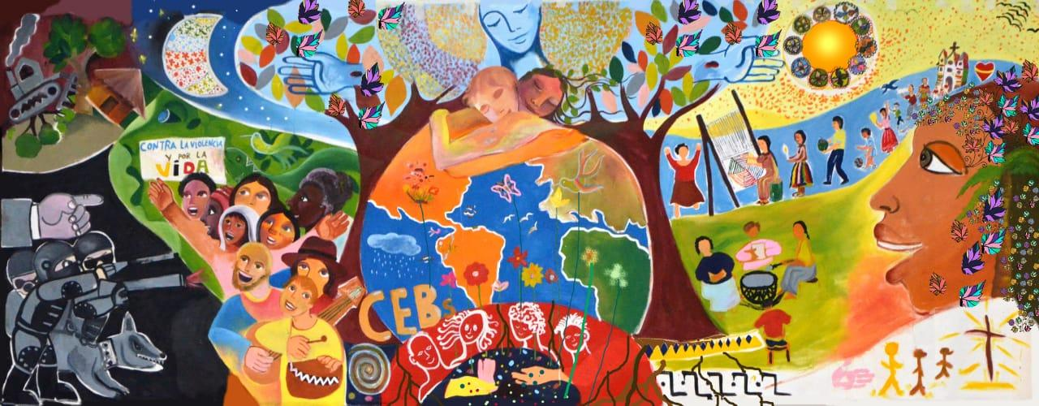
CEBs latinoamericanas, Pablo Sanaguano

C. LA RUPTURA DE LA SINODALIDAD CON EL EMPERADOR CONSTANTINO
- El imperio se apropia la jerarquía cristiana, no sin resistencias.
- El emperador Constantino, no bautizado, convoca el Concilio de Nicea.
- Constantino exilió a los obispos que protestaban.
- Constantino preside el Concilio y aloja a los obispos.
- En el Credo de Nicea aparece el ‘Dios todopoderoso’ y desaparece el ministerio profético de Jesús.
- Se estructura el clero que se separa del resto de los bautizados y regresa al sacerdocio del Antiguo Testamento: el ‘hombre de lo sagrado’ celebra el ‘santo sacrificio’ de la misa.
- Los templos paganos de Roma y de todas partes son las nuevas catedrales y la jerarquía se apropia de los títulos, las vestimentas y los privilegios de los sacerdotes paganos del imperio romano.
- Después de la desaparición del imperio romano en el siglo 7°, los obispos son las autoridades civiles de los países europeos, que nombran reyes y príncipes.
- El Vaticano organiza, con las cruzadas, la guerra contra los musulmanes que controlan todo el Medio Oriente.
- Las Iglesias ortodoxos se separan del poder absoluto del papa de Roma, por el año 1,000.
- Concilio de Trento, siglo 15-16: Los protestantes son excomulgados por criticar la devoción mariana, el comercio de las indulgencias y el olvido de la Biblia.
- Concilio Vaticano 1° (1869) define al papa como “infalible”.
- Los ‘NO’ históricos: No a la Revolución francesa (1789), No a los Derechos Humanos, No a la democracia, No a la ciencia, No al marxismo, No a la contracepción (1968, Pablo 6°) … ¡Increíble!

D. EL CONCILIO VATICANO 2° NOS REGRESA A LO ESENCIAL DE LA SINODALIDAD

- Las orientaciones del Concilio (1962-1965)
- Volver a lo esencial: Jesús y el Reino, el Evangelio y la opción por los pobres, y las primeras Comunidades cristianas.
- El mensaje principal es: La Iglesia es primero servidora y pobre.
- “Las alegrías y los sufrimientos de los hombres son las alegrías y los sufrimientos de la Iglesia”: Documento pastoral del Concilio (Gaudium et spes, 1).
- Las vida y práctica de las primeras Comunidades cristianas son el criterio de la organización eclesial.
- Papa Juan 23 (1961) “La Iglesia es y debe ser la Iglesia de los pobres”.
- La Iglesia es ‘Pueblo de Dios’: el bautismo nos hace a todos iguales.
- El sacerdocio bautismal es primero sobre el sacerdocio ministerial.
- Los laicos deben participar de las decisiones y ser los protagonistas de la evangelización.
- El ‘Pacto de la Catacumbas’ (Roma, 1965) de unos 40 obispos latinoamericanos: “Vivir pobremente al servicio de los pobres”.
- Papa Pablo 6° en su carta “El Anuncio del Evangelio” (1975): “El Reino es lo único absoluto” (8) – ‘La Iglesia debe anunciar la liberación de millones de pobres” (30).

- Las orientaciones de los obispos latinoamericanos en Medellín, Colombia, 1968
- Objetivo: Aplicar el Concilio a la realidad latinoamericana.
- Los pobres son ‘empobrecidos’ por un sistema que hace a los ricos más ricos a costa de los pobres más pobres’.
- El sistema capitalista es una “estructura de pecado”, una forma de “pecado social”, incompatible con el Evangelio de Jesús.
- Hay que emprender una evangelización desde la realidad.
- Hay que tener una “solidaridad preferencial con los pobres”.
- Las CEBs son el “primer y fundamental núcleo eclesial” (15,10).
Orientaciones confirmadas en Puebla (1979), Santo Domingo (1992) y Aparecida (2007).

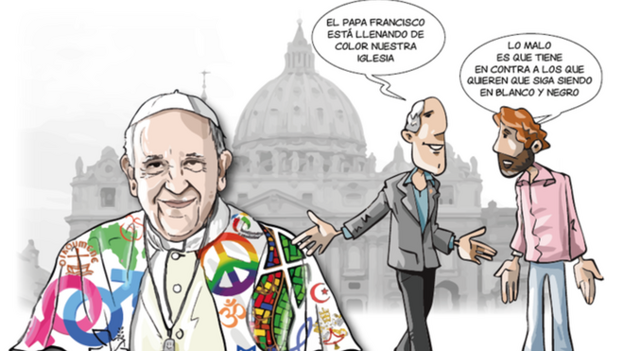

E. EL PAPA FRANCISCO OPTA DECIDIDAMENTE POR LA SINODALIDAD

- Primer discurso después de su elección
- Su saludo: “¡Buenas noches!
- Soy primero el obispo de Roma.
- Quiero una Iglesia pobre al servicio de los pobres.
- Recen por mí y bendíganme.”
- El Sínodo sobre la Amazonía
- Poner en marcha una Iglesia sinodal.
- La sinodalidad arranca de nuestra triple misión bautismal: Profetas, sacerdotes y reyes-pastores.
- En una Iglesia sinodal todos caminamos a la par porque todos somos iguales e igualmente responsables.
- Dar prioridad a los laicos y a los pueblos nativos.
- Ser una Iglesia inculturada con rostro amazónico.
- Defender y promover a los pobres y la naturaleza.
- Integrar a las mujeres y a los ministerios indígenas.
- Constituirse en ‘Conferencia Eclesial Amazónica’ con los 9 países amazónicos.
- Carta papal “Querida Amazonía”
- Confirma las orientaciones del Sínodo.
- Expresa los 4 sueños papales:
- Un sueño social a favor de la plurinacionalidad,
- Un sueño cultural a favor de la dimensión comunitaria,
- Un sueño ecológico a favor del cuidado del medio ambiente y
- Un sueño eclesial a favor de una Iglesia inculturada.
- Carta papal “Todos somos hermanos y hermanas”
- Todos somos iguales, interdependientes y mutualmente responsables los unos de los otros y de la naturaleza.
- La meta es la fraternidad universal.
- Los caminos son 4: 1. La fraternidad sin frontera. 2. La amistad social. 3. El amor social. 4. La espiritualidad del ‘Buen samaritano”
- La Asamblea Eclesial de América Latina y El Caribe
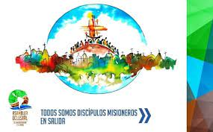
- Convocada por el papa Francisco y animada por el CELAM (Consejo Episcopal Latinoamericano) cuya sede está en Bogotá, Colombia.
- Fecha y Lugar: Noviembre de 2021 en México.
- Lema: “Discípulos (de Jesús) y misioneros (del Reino) en salida (fuera de la Iglesia)”.
- Reunión no ‘episcopal’, sino ‘eclesial’ de todo el pueblo de Dios.
- Participación de todos los bautizados en la preparación y la realización con voz y voto.
- Primera experiencia sinodal al nivel de América Latina y el Caribe.

El término sinodalidad indica "el modus vivendi et operandi (la manera de vivir y actuar) específico de la Iglesia del Pueblo de Dios que manifiesta y concretamente se da cuenta de que es una comunión en el que se camina juntos, se reúne en la asamblea y todos sus miembros participan activamente en su misión evangelizadora" (Comisión Teológica Internacional, 2018).

D. LAS CEBs TENEMOS MÁS DE 60 AÑOS DE SINODALIDAD

1ª parte: BREVE HISTORIA
- Las CEBs comenzaron por los años 1955 en Brasil con monseñor Antonio Fragoso.
- Fueron ‘bautizadas’ por el Concilio Vaticano 2° en Roma, 1962-65: “Por una Iglesia pobres y servidora”.
- Fueron la opción de los obispos latinoamericanos, ‘padres’ en el Concilio, cuyos más entusiastas firmaron en el Pacto de las Catacumbas en 1965.
- Fueron ‘confirmadas’ en la Conferencia Episcopal Latinoamericanas de Medellín, Colombia 1968, con “el primer y fundamental núcleo eclesial” y ratificadas en las demás Conferencias (Puebla en México 1979, Santo Domingo en República Dominicana 1992, Aparecida en Brasil 2007).
- Se desarrollaron en todos los países latinoamericanos
- En Ecuador: 1ª reunión nacional en 1979, en Riobamba con monseñor Leonidas Proaño.
- En Brasil: 1ª reunión continental en 1980, en Río de Janeiro. En 1984: Cuenca, Ecuador, 2ª reunión continental y en 2020, Guayaquil: 11ª reunión continental.
- En México: 2004, Articulación regional y continental de la CEBs: Secretaría, Equipo amplio de asesores, Biblioteca, Escuela virtual…
- En Ecuador en 2020, Guayaquil: 11ª Encuentro continental de la CEBs y 1ª Encuentro continental de las CEBs Juveniles.
Las CEBs seguimos vivas y esperanzadas como Iglesia de los pobres a pesar de las persecuciones de los papas Juan Pablo 2° y Benedicto 16… cuyo modelo tradicionalista de Iglesia colapsó.

2ª parte: CARACTERÍSTICAS SINODALES en las CEBs
- Nuestra espiritualidad se enraíza en la personalidad de Jesús, su misión por el Reino y el testimonio de las primeras Comunidades cristianas.
- Todas y todos somos iguales porque todos somos bautizados e igualmente profetas, sacerdotes y reyes-pastores.
- Venimos de los sectores pobres de la ciudad y del campo.
- Conversamos entre todos para entender nuestra realidad eclesial y social, para iluminarla con la Palabra de Dios y de la Iglesia y para transformarla con miras al Reino.
- Nos reconocemos como la Iglesia de los pobres soñada por el papa Juan 23 y retomada por el papa Francisco, encarnada en las CEBs como “primer y fundamental núcleo eclesial”.
- Vivimos la inculturación de “la fe, la Iglesia, el Evangelio, los dogmas y la liturgia” (Santo Domingo, 1992) y la interculturalidad” con las demás religiones y cosmovisiones.
- Hacemos la opción por las causas de los pobres, la pobreza digna y la lucha contra la miseria (Puebla, 1979).
- Somos solidarios entre vecinos y organizaciones populares, sociales y políticas para mejorar nuestra vida y cambiar les estructuras injustas.
- Hemos memoria de nuestros miles de mártires seglares -los más numerosos-, religiosas y sacerdotes -un centenar de cada cual- y una docena de obispos. ¡No es poca cosa!

CONCLUSION: Un chiste…

Claro, las oposiciones no faltan ni faltarán como también las inseguridades y los errores… Pero eso es el camino de la Iglesia y… ‘camina’.
El chiste a un amigo sacerdote tradicionalista…
“Amigo sacerdote, ¿no entiendes lo que es la sinodalidad?
Te lo explico: “¡Es todo lo que no te gusta en la Iglesia!”.

2ª parte : LA SINODALIDAD EN LA HISTORIA DE LAS CEBs
Los caminos hacia la sinodalidad desde las CEBs.

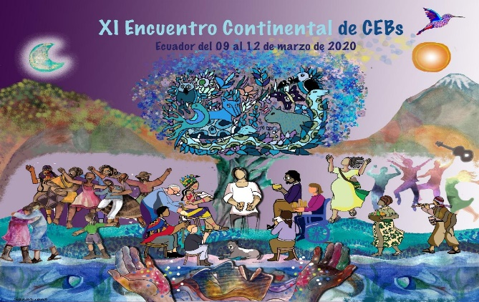
Comunidades Eclesiales de Base

CONTENIDO
Introducción
I. Reflexiones preliminares
II. Pistas de sinodalidad desde las CEBs
- Novedades al nivel local
- Novedades al nivel diocesano
- Novedades al nivel nacional
- Novedades al nivel continental
- Novedades al nivel del Vaticano en Roma
Conclusión: ¡No hay marcha atrás!

INTRODUCCIÓN
En las CEBs, desde 60 años, la sinodalidad no es una novedad, sino su realidad. Las y los que participamos en ellas lo sabemos y lo soñamos para la Iglesia local y universal.
Las novedades sinodales en las CEBs deben ser trasladadas a las parroquias, a las diócesis, a la Conferencia episcopal, al Consejo Episcopal Latino Americano (CELAM) y al Vaticano.

I. REFLEXIONES PRELIMINARES
- "El cristianismo vive un tiempo de metamorfosis, y no sabe dónde aparecerá la mariposa", José María Vigil.
Esto significa que la transformación eclesial está en marcha… pero este ‘parto’ es todo un proceso que ha comenzado y no termina con nosotros.
- Francisco: "¡Si Jesucristo no nos pone en crisis, quizás hayamos aguado su mensaje!" (Religión Digital. 22.08.2021).
Esto significa que tenemos que volver a la vida, las palabras, las actitudes y las actividades de Jesús y de las primeras Comunidades cristianas.
- “Asumir la cultura del diálogo como camino; la colaboración común como conducta; el conocimiento recíproco como método y criterio” (Francisco en ‘Todos somos hermanos y hermanas’ 285).
Esto significa que tenemos mucho que aprender… de las y los seglares principalmente, de Jesús y los primeros cristianos, de las experiencias de las CEBs y grupos afines (Equipos Docentes, Grupos de Acción Católica como JOC, ACO, ACE…) que conformamos la Iglesia de los Pobres… y sobre todo del Espíritu santo que no deja de trabajar en y fuera de las Iglesias.
- “No temas, pequeño rebaño, porque al Padre de ustedes le agradó darles el Reino. Vendan lo que tienen y repártanlo en limosnas. Háganse junto a Dios bolsas que no se rompen de viejas y reservas que no se acaban; allí no llega el ladrón, y no hay polilla que destroce, porque donde está tu tesoro, allí estará también tu corazón” (Lucas 12,32-34).
¡Que cada cual haga su comentario, saque sus conclusiones y tome su compromiso con tranquilidad y tenacidad!

II. PISTAS DE SINODALIDAD
He aquí unas pistas para confirmarnos en la sinodalidad y compartir nuestras experiencias en marcha como Iglesia de los Pobres.

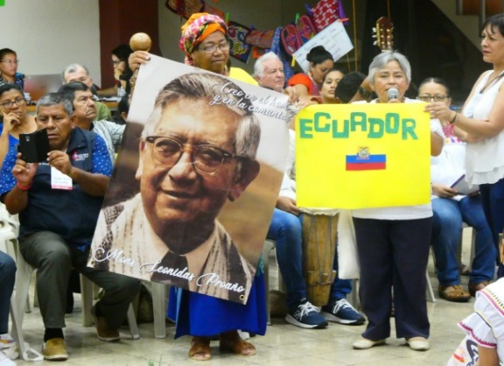

A. NOVEDADES AL NIVEL LOCAL
- Iglesia sinodal es la integración de las y los seglares para organizarse, conversar y decidir el caminar de la parroquia en todos sus espacios, porque el bautismo nos capacita a todos para ser ‘profetas, sacerdotes y reyes-pastores’.
- En una Iglesia sinodal el sacerdote se reconoce como uno más al servicio de lo que decide el Consejo parroquial, porque el sacerdocio bautismal es primero sobre el sacerdocio ordenado, siendo este al servicio de aquel.
- El Consejo parroquial es la unión de todas/os los encargados de los grupos y servicios parroquiales, con el sacerdote, para cumplir con las decisiones acordadas.
- El sacerdote confirma lo que se decide colectivamente y ayuda en la organización, la formación, el acompañamiento, la celebración, la realización de los sacramentos y las devociones…
- Las y los seglares están encargados de todos los grupos, las actividades y los servicios parroquiales.
- Las y los laicos asumen colectivamente los ministerios y servicios necesarios… respondiendo a las necesidades espirituales, materiales, humanas de la parroquia.
- La meta es la construcción del Reino en todas sus dimensiones: individual, familiar, espiritual, social, política…
- El medio es la multiplicación de grupos, en particular de pequeñas comunidades en los diversos sectores y para las actividades parroquiales. Estos y estas son la base de la dinámica parroquial. Se organizan de manera autónoma para decidir lo que deben hacer en su grupo y en su sector. Su actividad abarca el conocimiento de la realidad, la solidaridad local, la participación en organizaciones barriales, en sindicatos y en movimientos políticos.
- El apoyo sale de la formación constante que abarca todos los campos y sigue el método ‘Ver, iluminar, actuar y celebrar’. La teología de la liberación es el marco global de dicha formación.
- Los distintos grupos parroquiales animan la misa dominical y las celebraciones de los sacramentos según su carisma y con mucha libertad para su desarrollo.

B. NOVEDADES AL NIVEL DIOCESANO
- Hay una coordinación de estas parroquias al nivel local (diocesano). De cada parroquia participan mayoritariamente seglares y son ellos/as los que deciden las actividades comunes, las orientaciones, los ejes prioritarios…
- Los sacerdotes y las religiosas se reúnen regularmente para evaluar su servicio al crecimiento de los seglares y de la dinámica parroquial. Buscan aprender de formación y experiencias de otros países.
- El obispo participa como uno más en estas reuniones de coordinación de los/as seglares y de evaluación y servicio de los sacerdotes y religiosas. Aprende “lo que dice el Espíritu a las Iglesias de base” para pastorear la diócesis.
- El Consejo pastoral diocesano, presidido por seglares, conoce lo que le comunican los consejos parroquiales y decide de la reunión de la Asamblea diocesana.
- La Asamblea diocesana es la máxima autoridad diocesana: Asume la dinámica de los Consejos parroquiales y decide de las prioridades diocesanas. Se responsabiliza de la selección y formación de los seminaristas.

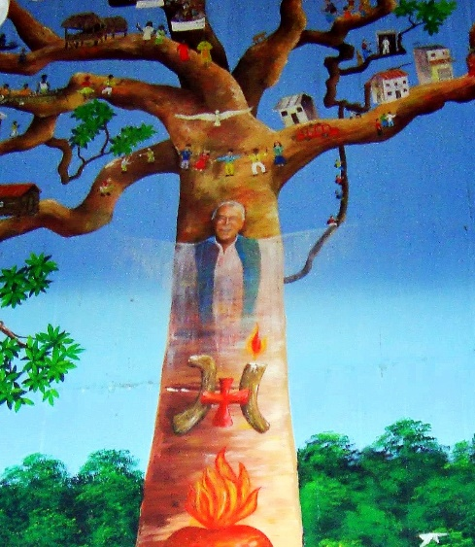

C. NOVEDADES AL NIVEL NACIONAL
- Los obispos se reúnen para evaluar su servicio diocesano y su apoyo a la dinámica de una Iglesia en manos de los/as seglares. Facilitan la organización y el trabajo del Consejo Nacional Eclesial.
- La Conferencia episcopal es sustituida por un Consejo Nacional Eclesial con mayoría de seglares y presidido por ellos.
- Es este Consejo Nacional Eclesial asume los servicios de la Conferencia episcopal. Propone nombres de futuros obispos al papa. Desaparecen los nuncios.
También se podría añadir el nivel regional… o sea, entre países vecinos.

D. NOVEDADES AL NIVEL CONTINENTAL
- El CELAM, Consejo Episcopal Latino Americano, pasa ser un Consejo Eclesial Latino Americano, con autonomía para decidir lo que sucede en América Latina, en comunión con el papa.
- El nueva CELAM asume la mayoría de los servicios que realiza la Curia Vaticana.
- Las Conferencias Eclesiales se reúnen regularmente gracias al apoyo del CELAM para evaluar y compartir el camino recorrido en cada país.

E. NOVEDADES AL NIVEL DE LA CURIA VATICANA EN ROMA
- El papa es obispo de Roma deja el Vaticano y vive en su Iglesia que es ‘Santa María la Mayor’.
- Que el Vaticano sea transformado en museo, centro conferencias para los Movimientos populares y lugar de acogida para los pobres de Roma
- Que el papa deje de ser Jefe de Estado… y vista como la gente común y corrientes sin signos imperiales
- Que siga encargado de la unión de las Iglesias católicas mediante los Consejos Eclesiales Continentales.

CONCLUSIÓN: “ ¡ No hay marcha atrás ! ”
Volvamos siempre a Jesús: “El que pone la mano en el arado (del Reino) y mira hacia atrás, no sirve para el Reino de Dios" (Lucas 9,62).
El proceso sinodal está en marcha… y eso desde siempre.
- Los pobres y los que hacemos la opción por los pobres y sus causas somos sus principales protagonistas.
- El papa Francisco apoya decididamente este proceso.
- La Asamblea Eclesial de América Latina y el Caribe de noviembre próximo en México será un hito de sinodalidad.
- El Sínodo sobre la Sinodalidad recogerá todas las experiencias sinodales, no sólo de las CEBs sino también y en particular las del Conferencia Eclesial de la Amazonía.

IV. RUPTURAS Y NOVEDADES EN AMÉRICA LATINA

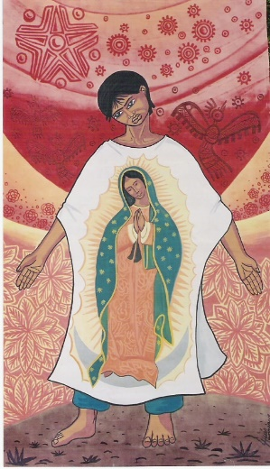

CONTENIDO
Introducción
- La Iglesia de los pobres en las CEBs
- Palabras del teólogo José Comblin
- Las CEBs antiguas están en vía de sustitución
Conclusión

INTRODUCCIÓN
La sinodalidad, ese camino eclesial donde vivimos como iguales y con iguales responsabilidad, ha pasado a ser el gran tema de reflexión y resistencia en la Iglesia católica… Y no es para menos. Quienes tenemos una larga experiencia de las CEBs (Comunidades Eclesiales de Base) nos sentimos felices porque es una confirmación de nuestra manera de vivir, como el nuevo camino de Iglesia, en el seguimiento de Jesucristo. Voy a comenzar hablando de mi experiencia sacerdotal.

A. “ LA IGLESIA DE LOS POBRES ” EN LAS CEBs
Siempre estuve en un trabajo parroquial en sectores populares en la línea de las CEBs tanto en la ciudad como en el campo. Primero estuve en una parroquia suburbana de Guayaquil (1976-1987). Luego de unos estudios en Roma estuve durante 2 años. Después fui a Nicaragua durante unos 8 años (1989-1997) en una ’inmensa’ parroquia del campo en la zona tropical del este del país: 120,000 habitantes con unas 130 comunidades con su capilla, bien organizadas. El centro urbano principal contaba con unos 15,000 habitantes. Visitaba en carro unas 30 comunidades cada 3 meses. Iba de forma mensual a las demás 100 comunidades una vez al año, en mula, en lancha o a pie, por grupos de 10 a 20 comunidades; me quedaba un día en cada una. Estas Comunidades eran distantes de 3 a 5 horas de camino. Había en la parroquia unos 3,000 ministr@s de 27 ministerios diferentes: eclesiales, sociales y cívicos. El resto del tiempo lo dedicaba a la formación: tod@s est@s ministr@s tenían seguían un curso anual de formación de 3 a 6 días… Para los candidatos al diaconado (en mi época eran 4) el curso anual era de un mes.
Allí en Nicaragua hice la experiencia de una Iglesia en manos de los seglares. Había una Asamblea anual de delegados de cada Comunidad, de unas 150 personas. Esta Asamblea era conducida por los seglares: se evaluaba la realidad de la parroquia en lo social y lo eclesial (¿respondemos a las necesidades sociales y religiosas?), buscando luces en la Palabra de Dios y los documentos eclesiales, en particular latinoamericanos y se decidía la programación del trabajo parroquial de todo el año siguiente. En Semana santa se realizaban todas las celebraciones del Domingo de Ramos al Domingo de Resurrección, incluida ‘la Cena del Señor’, con chicha o café y tortilla de maíz. Los laicos celebraban los sacramentos de los enfermos y la confesión comunitaria con absolución (la del final del ‘Yo confieso’) de los moribundos o enfermos graves… En definitiva, los laicos eran ‘sacerdotes’ a la manera de las y los de las primeras comunidades cristianas. Esta parroquia era la Iglesia de los Pobres viva y muy activa deseada por el papa Juan 23… con la gran suerte que teníamos el apoyo del obispo apoyaba, un poco asustado a veces de ver todo lo que se podía hacer cuando los laicos “toman en serio el Evangelio”… Por supuesto esa línea de Iglesia había comenzada antes de que yo llegara. Todas las parroquias iban también por ese camino, con sus diferencias, y nos ayudábamos compartiendo experiencias y formación.
Quiero dejar constancia de los 2 obispos que apoyaron esta experiencia: Salvador Schaefer y Pablo Smith, de la congragación de los capuchinos de Estados Unidos. Me di cuenta que estas actividades pastorales existían en otras diócesis donde el obispo había hecho esta opción. Siempre lamenté que no hubiera reuniones entre estas diócesis para compartir, purificar y fortalecer estas experiencias. Unos 10 años después viví una experiencia parecida en el Vicariato de Sucumbíos, en la Amazonía ecuatoriana, con monseñor Gonzalo López, expulsado violentamente del Vicariato en 2010, por orden del Vaticano, en tiempos de Benedicto 16.

B. PALABRA DEL TEÓLOGO JOSÉ COMBLIN
Nos confirma estas opciones de Iglesia de los Pobres el mismo padre José Comblin, gran teólogo belga de liberación en Brasil; falleció en Brasil en 2011. Él decía más o menos lo siguiente:

- La Institución eclesial es como Rusia en tiempos de Gorbachov: un cascarón vacío que va a romperse no se sabe cuándo… ¿Qué habrá para sustituirlo?
- Va a haber una ruptura en la Iglesia. No puede ser de otra manera: la institución es incapaz de renovarse. Construyamos la Iglesia de los Pobres, desde los seglares y comunidades nuevas.
- El camino es la misión bautismal de los laicos: ser profeta, sacerdote y rey-pastor. El sacerdocio bautismal es primero, según el Concilio, sobre el sacerdocio ordenado y terminará sustituyéndolo.
- Nos quedaremos con 2 sacramentos: el bautismo y la fracción del pan, como en las primeras Comunidades.
- El cristianismo como religión está desapareciendo (ritos, sacerdocio ordenado, dogmas, moral, templos…). Volvemos al movimiento de Jesús por el Reino, es decir, la promoción de los valores humanos y los derechos de la naturaleza en nombre del Dios de la Vida y del Amor, esa Energía vital que todo lo habita.
- Vamos hacia un humanismo integral abierto a esta trascendencia.
- Las otras religiones tienen mucho que enseñarnos…

Personalmente creo que la puesta en marcha de una Iglesia sinodal es una ‘ruptura’. Con ella comienza otro modelo de Iglesia iniciado, desde las bases, por las CEBs en “autonomía y comunión” con la jerarquía eclesial. De hecho, las CEBs caminamos en ruptura con los obispos y sacerdotes que nos persiguen y tratan de destruirnos a lo largo y ancho del continente.

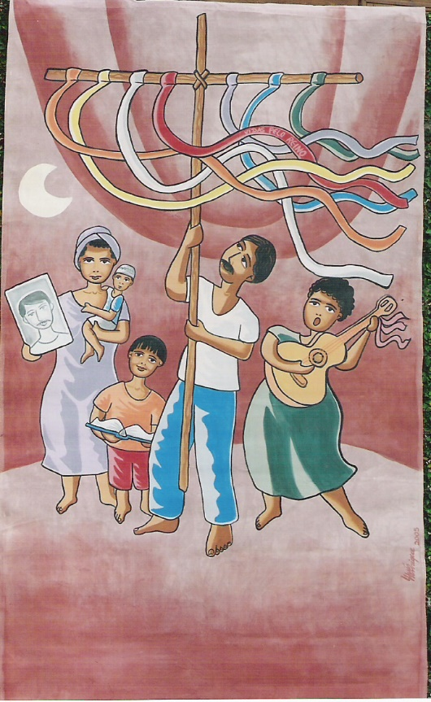

C. LAS CEBs ANTIGUAS ESTÁN EN VÍA DE SUSTITUCIÓN
El año pasado, 2020 tuvo lugar en Guayaquil el 11 Encuentro Continental de las CEBs. Estuvieron presentes unos 250 representantes de 16 países de las Américas del Sur, Centro y Norte, como también del Caribe. La novedad fue la presencia de CEBs juveniles con unos 40 representantes de 13 países.

Recordemos de las CEBs nacieron en Brasil por los años 1955, hace más de 60 años. Reconozcamos que nos hay una renovación de los miembros de las CEBs adultos. Pero la novedad de las CEBs juveniles abre nuevas esperanzas y nuevos caminos tanto para las CEBs como para la Iglesia de los Pobres en las Américas, porque hay grandes diferencias entre las CEBs adultas en y las CEBs juveniles.

- Las CEBs juveniles, frutos novedosos
Ellas van por un camino nuevo tanto en lo teológico como en lo eclesial. Su interpretación bíblica es novedosa como su expresión litúrgica. Sus opciones muestran un decidido compromiso social con incidencias políticas. Estas CEBs juveniles vienen de las CEBs adultas, pero tienen su propia identidad y su propio camino.

- Las CEBs adultos, vivas y significativas, quedamos como un testimonio irremplazable.
Digamos que con las CEBs adultas:
- otra forma de Iglesia es posible: la Iglesia de los pobres,
- otra forma de vivir y celebrar los sacramentos es posible,
- otra forma de religiosidad popular liberadora es posible,
- otra forma de interpretar la Biblia mucho menos fundamentalista es posible,
- otra forma de espiritualidad ‘laica’ es posible,
- ….

CONCLUSIÓN: Claro que eso desestabiliza… a los que no van por el camino de la Iglesia de los Pobres

- La fuerte resistencia clerical
La resistencia a las opciones del papa Francisco que se inspira en las CEBs es real, fuerte y muy agresiva. El silencio de la mayoría de la jerarquía católica sobre lo que hace y dice el papa es significativa. La pasividad de la gran mayoría del clero es un boicot efectivo, la agresividad de los cardenales y obispos más tradicionales es virulenta. Los movimientos carismáticos naturalmente conservadores difícilmente seguirán este nuevo camino. Los institutos tradicionalistas (opus dei, heraldos del Evangelio y otros) se vuelven campos de batalla. Los 'institutos seculares' creados bajo los reinados de Juan Pablo y Benedicto tampoco duermen...

- La fuerte esperanza de la Iglesia de los Pobres
Las CEBs se renuevan y abren nuevas esperanzas. No se trata de añorar el pasado sino nos actualizarnos en las transformaciones tanto eclesiales impulsados por el papa Francisco como sociales que se necesita por todas partes en este momento. Además, ‘no hay camino abierto, el camino se está haciendo caminando’. El desafío es:
- Compartir todo esto con los seglares más abiertos y comprometidos y entre sacerdotes y obispos que vamos por este camino, como también con tod@s quienes quieren emprenderlo.
- No podemos quedarnos sólo en lo eclesial y espiritual, sino continuar integtándonos en lo social y lo político.
- Tiene que animarnos por una fuerte espiritualidad liberadora centrada en Jesús histórico, la oración contemplativa, la lectura de los signos de los tiempos y la sabiduría de todas las religiones.
- Estar convencido que el Reino es el horizonte definitivo y comienza a acontecer hoy en nosotros y en medio de nosotros.
- La sinodalidad promovida por el papa Francisco aparece como el camino providencial para la renovación de la Iglesia universal. Las CEBs son su testimonio vivo.

Confirmémonos en este camino esperanzado para ser los testigos de un Iglesia renovada que responda a los actuales desafíos en fidelidad creativa a Jesús de Nazaret y a las primeras Comunidades cristianas. Necesitaremos la gran ayuda del Espíritu Santo en este nuevo caminar eclesial abierto por las CEBs en los tiempos actuales y confirmado por el papa Francisco.

V. DOCUMENTO DEL ‘CELAM’ SOBRE LA SINODALIDAD
Conclusiones de la Asamblea Eclesial de México (2021)

Pedro Pierre, enero de 2023.

CONTENIDO
Introducción
Presentación
- Análisis detallado de la realidad social y eclesial
- Nos ilumina una Iglesia de discípulos misioneros al servicio de la vida
- La invitación insistente a abrir nuevos caminos
Conclusión

INTRODUCCIÓN

TÍTULO DEL DOCUMENTO SOBRE LAS ASAMBLEA ECLESIAL DE MÉXICO, 2021:
“HACIA UNA IGLESIA SINODAL EN SALIDA A LAS PERIFERIAS

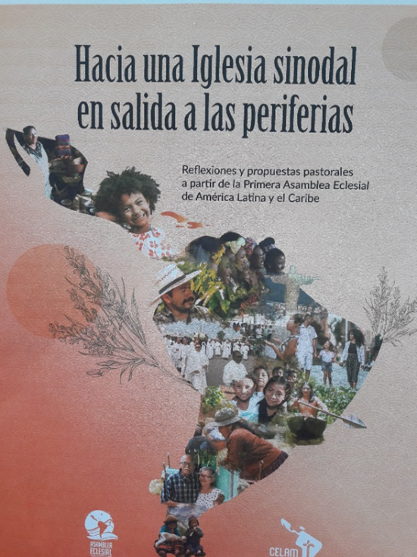
Reflexiones y propuestas pastorales a partir de la Primera Asamblea Eclesial de América Latina y el Caribe”

: Voy a hacer un comentario del índice detallado y muy llamativo del documento del CELAM.
- ‘CELAM’ es Consejo Episcopal Latino Americano, fundado en 1955, cuya sede está en Bogotá, Colombia.
- El CELAM fue encargado por la Asamblea Eclesial de América Latina y El Caribe de redactar las conclusiones de dicha Asamblea.
- Esta Asamblea tuvo lugar en México en noviembre de 2021 de forma presencial y virtual.
- Retomó el método clásico: Ver la realidad, Iluminar esta realidad y Dar orientaciones pastorales.
- Personalmente califico este Documento de tan importante como el Documento de Medellín (2ª Reunión Episcopal Latinoamericana) de 1968 que fue la base para aplicar el Concilio en América Latina. América Latina fue el único continente que hizo tal reunión.

HE AQUÍ DOS FRASES DE LA PRESENTACIÓN DEL DOCUMENTO DEL CELAM, por su presidente
“Con este documento ‘Hacia una Iglesia sinodal en salida a las periferias. Reflexiones y propuestas pastorales a partir de la Primera Asamblea Eclesial de América Latina y el Caribe’, deseamos ofrecer un aporte significativo a la reflexión y al caminar de las comunidades en nuestro continente, con la certeza de que «todos somos discípulos misioneros en salida».
Su contenido es expresión del querer plural de una Iglesia en salida, porque recopila los aportes de las diversas vocaciones y ministerios del Pueblo de Dios que participaron como fieles ‘discípulos misioneros’ en el discernimiento de los desafíos y orientaciones pastorales; por ello es también expresión profética.”

SU ÍNDICE BREVE ES EL SIGUIENTE
Presentación
Parte I. Signos de los tiempos que nos interpelan y alientan
- Aspectos significativos de la realidad de nuestros pueblos
- Aspectos relevantes de nuestra Iglesia
Parte II. Una Iglesia sinodal y misionera al servicio de la Vida plena
- La Asamblea Eclesial en el espíritu de Aparecida
- El desborde evangelizador del Pueblo de Dios en clave sinodal
Parte III. Desborde creativo en nuevos caminos a recorrer
- Una Iglesia evangelizada y evangelizadora en perspectiva misionera
- Unas 6 líneas de acción
Mensaje al pueblo de América Latina y el Caribe: “Todos somos discípulos misioneros en salida”.
Oración a Nuestra Señora de Guadalupe

MIS COMENTARIOS A PARTIR DEL ÍNDICE DEL DOCUMENTO DEL CELAM

LA PRESENTACIÓN DEL DOCUMENTO expresa lo siguiente:
- Esta Asamblea es una ‘experiencia inédita’ porque las 5 reuniones anteriores de los obispos latinoamericanos fueron exclusivamente de obispos.
- La Asamblea fue un ‘camino de escucha’: los obispos escucharon a los seglares.
- El Documento del CELAM utiliza el método clásico: Ver la realidad, Iluminar esta realidad y Actuar con decisiones pastorales.
- Habla de ‘un futuro más sinodal’… pero resalta la existencia de muchas resistencias, especialmente del clero.

1ª parte: EL DOCUMENTO COMIENZA POR UN ANÁLISIS DETALLADO DE LA REALIDAD
Se resalta 2 aspectos más llamativos.
- Crece la violencia organizada por el tráfico de drogas.
- El acontecimiento que marca la realidad actual es la pandemia: los pobres pagaron el precio alto en muertos y en empobrecimiento.

I. REALIDAD SOCIAL
- En lo económico: Grandes desigualdades. Ricos más ricos a costa de pobres más pobres.
- En lo político: La fragilidad de nuestras democracias y el fascismo.
- En lo ecológico: Nuestra casa común en gran peligro.
- En lo sociocultural: Colonización cultural, ciudades en crecimiento, migración masiva por el empobrecimiento y la violencia.
- Los nuevos protagónicos: Los jóvenes, las mujeres, la unidad familiar, los pueblos indígenas y afrodescendientes.

II. REALIDAD ECLESIAL
- Conflicto entre clericalismo e Iglesia Pueblo de Dios.
- El crecimiento de los Evangélicos, su fundamentalismo y opción política de extrema derecha.
- Desafíos de la formación y la participación de los seglares, en particular con jóvenes, mujeres, indígenas y negros.
- La formación en los Seminarios y las Congregaciones religiosas se quedó preconciliar: tradicionalismo y sacramentalismo.
- La pederastia clerical es significativa.
- Frente a la secularización se insiste en el encuentro personal con un Cristo vivo hoy.

2ª parte: NOS ILUMINA UNA IGLESIA SINODAL AL SERVICIO DE LA VIDA

I. UNA ASAMBLEA ECLESIAL BAJO EL ESPÍRITU DE ‘APARECIDA’
‘Aparecida’ es una ciudad de Brasil donde tuvo lugar la 5ª reunión del Episcopado latinoamericano en 2007:
- Centró la Iglesia en los seglares y en la misión.
- Su secretario principal fu el cardenal Jorge Bergoglio.

- Los signos de los tiempos son llamados de Dios
- La pastoral se orienta al servicio de la vida plena.
- Está la exigencia de una fuerte conversión pastoral.
- Aparecida marca el camino de la Iglesia latinoamericana y caribeña,
- Pero el compromiso misionero no ha avanzado mucho.
- Las orientaciones conciliares y de Aparecida no son tomadas en cuenta.
- El papa Francisco confirma una Iglesia sinodal
- La sinodalidad consiste en caminar juntos a la luz de nuestra misión bautismal para discernir los mayores problemas y superarlos juntos.
- Insistencia en la transformación estructural y la dimensión misionera.
- Las etapas del camino sinodal son locales (parroquias, movimientos y diócesis), nacionales, regionales (4 conjuntos de países) y continental.
- La novedad de la primera Asamblea Eclesial
- Aparecida confirmó una eclesialidad no piramidal, sino horizontal y centrada en los laicos y la misión.
- El desafío es actualizar las orientaciones de Aparecida: “Ser discípulos de Jesús y misioneros del Reino, al servicio de la vida en plenitud”.

II. SINODALIDAD ES PROTAGONISMO DE LOS SEGLARES

- Sueño de Dios: la Vida plena para todos
- Centralidad de Jesús: Rostro de Dios padre y madre, y Profeta del Reino.
- El Espíritu como fuente de amor y misión.
- Una Iglesia en comunión sinodal y en salida misionera
- Por el bautismo todos somos iguales.
- Las 3 líneas sinodales son: la comunión, la participación y la misión.
- La misión es evangelización desde la solidaridad con los pobres.
- Una Iglesia samaritana al servicio de la fraternidad
- Retomar una espiritualidad samaritana.
- La dimensión samaritana es a la vez individual y colectiva.
- El desborde del Espíritu
- El Espíritu suscita creatividad desde los seglares.
- N. Sra. de Guadalupe es el modelo de una Evangelización inculturada.

3ª parte: LA INVITACIÓN INSITENTE EN ABRIR NUEVOS CAMINOS

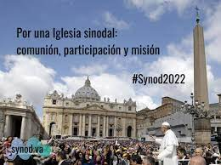

I. UNA IGLESIA EVANGELIZADA Y EVANGELIZADORA
Es volver a Pablo VI: El anuncio del Evangelio, 1975.
- Evangelizar para hacer presente el Reino de Dios en el mundo:
- “Jesús es el profeta del Reino” y
- “El Reino es lo único absoluto; el resto es relativo” (8).
- Una evangelización integral e integradora
- … integral… : “La Iglesia tiene el deber de anunciar la liberación de millones de seres humanos, el deber de ayudar a que nazca esta liberación, de dar testimonio de la misma, de hacer que sea total” (30).
- … e integradora, según el papa Francisco: Colaborar a ‘la hermandad universal mediante la fraternidad sin frontera, la amistad social, el amor político y una espiritualidad liberadora (o samaritana)’ (“Todos somos hermanos y hermanas”).

II. LAS 6 LÍNEAS DE ACCIÓN A FORTALECER
- Dimensión kerigmática y misionera
- El encuentro con Jesucristo
- La espiritualidad de la misión
- La escucha del clamor de los pobres
- La inculturación interna y la interculturalidad
- Los jóvenes misioneros en la Iglesia y en el mundo
- La pastoral urbana renovada
- Los nuevos protagonistas sociales
- Dimensión profética y formativa
- La formación integral de los bautizados
- La sinodalidad que supere el clericalismo
- El compromiso social de la opción por los pobres
- La renovación de la formación en los Seminarios y Casas religiosas
- Dimensión espiritual, litúrgica y sacramental
- Los sacramentos como celebración de la vida
- La liturgia inculturada
- La religiosidad popular como espacio de encuentro y evangelización
- Dimensión sinodal y participativa
- Los nuevos ministerios laicales
- Una Iglesia samaritana y acogedora
- Una Iglesia en mano de los seglares
- El protagonismo de las mujeres
- Una Iglesia como red de comunidades
- Las CEBs (Comunidades Eclesiales de Base) como experiencia de Iglesia sinodal
- El cambio de las estructuras eclesiales
- Una Iglesia ecuménica e interreligiosa
- Dimensión socio-transformadora
- Una Iglesia transformadora de la sociedad
- Una Iglesia profética frente a la violencia y en la defensa de los derechos humanos
- La actuación de los cristianos en los ámbitos de la economía y de la política
- La opción por los pobres como solidaridad con sus causas
- Prevención y reparación de abusos sexuales, de poder y de conciencia en la Iglesia
- La interculturalidad con los pueblos originarios y afrodescendientes
- La solidaridad con los migrantes y refugiados, encarcelados y discapacitados
- La defensa y promoción de la vida y de la familia
- Dimensión ecológica
- Una educación y una espiritualidad del cuidado de la casa común
- Una pastoral de la ecología integral para el cuidado de la casa común
- Una Iglesia profética y cercana a todos los que cuidan la casa común

EL DOCUMENTO CONCLUYE CON:
- Un Mensaje al pueblo de América Latina y El Caribe: “Todos somos discípulos misioneros en salida”.
- Una Oración a Nuestra Señora de Guadalupe, de México, patrona del América y modelo de evangelización inculturada.

PARA CONCLUIR, se puede decir:
- América Latina apunta a un futuro diferente más inclusivo tanto en lo social como en lo religioso.
- El papa Francisco es su portavoz y estandarte. Según él, este Documento del CELAM es “un laboratorio concreto de la Sinodalidad”.
- La Sinodalidad es la exigencia de más democracia en la Iglesia y la sociedad toda.
- “La solidaridad es la ternura de los Pueblos”: Más que nunca tenemos que estar unidos entre Eglesias de todo el Continente para resistir las embestidas del fundamentalismo eclesial y del neoliberalismo fascista.

VI. LA SINODALIDAD ES A LA VEZ RELIGIOSA Y SOCIAL

NUESTROS PADRES EN LA FE
SON LOS PADRES DE UN SUEÑO DE SOCIEDAD FRATERNA

“Una Iglesia sinodal es como un emblema levantado entre las naciones.
El redescubrimiento de la dignidad inviolable de los pueblos y de la función de servicio de la autoridad
podrá ayudar a la sociedad civil a edificarse en la justicia y la fraternidad,
generando un mundo más bello y más digno del hombre para las generaciones
que vendrán después de nosotros”
Papa Francisco, 2015.

La historia del cristianismo comienza con un sueño de sociedad alternativa donde Dios se hace presente y activo. Eso es la historia de Abraham y Sara junto con su parentela. Abraham y Sara vivieron en una época en que la esclavitud era la ley, como en Egipto con los faraones. El rey controlaba un pequeño territorio, vivía en la ciudad y defendía a los campesinos de invasores de tierras y ladrones de rebaños. Como contrapartida los campesinos facilitaban al rey y su corte los alimentos y servicios que precisaban.
La religión era la religión del rey y está proyectaba en el cielo la organización piramidal de la tierra. Justificaba los poderes y privilegios del rey. Se componía de varios y falsos dioses porque no eran más que una representación humana con ropajes religiosos.
Es contra esta organización esclavista e idólatra que Abraham, Sara y su parentela se rebelan al decidir ‘dejar su tierra, a los de su raza y a la familia de su padre’ (Génesis 12,1). Antes de ser una opción religiosa, la decisión de Abraham es una decisión social: ‘Vamos a vivir de otra manera, más fraterna, más igual, más justa, más equitativa y sin dioses que justifiquen la esclavitud, la dominación, la sumisión, la libertad…’
Es en esta experiencia social que descubren a un Dios único (tal vez sea mucho decir) y amigo de los humanos que buscan vivir más humanamente. Abraham, Sara y su parentela son una ‘bendición de Dios’ por esa doble razón: hay alternativas tanto a la esclavitud social como a la falsedad religiosa.
En la experiencia social fraterna de Abraham está la experiencia liberadora de Dios… por eso podemos decir: “¡La vida es tu Palabra!” Nadie ha visto ni escuchado a Dios, pero sí se lo puede experimentar en una vida responsable, fraterna, igualitaria, equitativa…
Por su encarnación Jesús confirmó esta revelación y manifestación de Dios en los hechos, las personas y los pueblos. En la presentación de su misión en Nazaret, Jesús comienza diciendo que “el Espíritu lo ha ungido para llevar buenas nuevas a los pobres, para anunciar la libertad a los cautivos y a los ciegos que pronto van a ver, para despedir libres a los oprimidos” (Lucas 4,18). El Reino es un proyecto de vida plena y de liberación integral donde se hace la experiencia de un Dios amigo, liberador y trascendente.
Así podemos arriesgarnos a afirmar, por una parte, que Abraham y los suyos hicieron una experiencia “sinodal”, porque la ‘sinodalidad’ es caminar juntos como iguales e igualmente responsables y, por otra, que Jesús vino a confirmar esta sinodalidad como proyecto de sociedad y presencia de Dios y de su Reino.

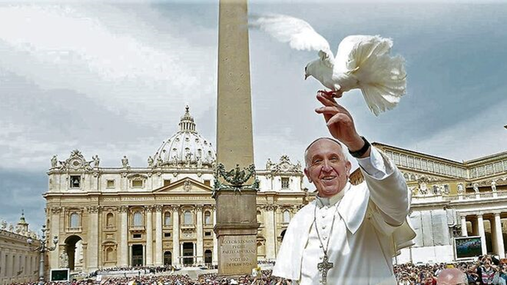

PALABRAS DE LOS JÓVENES CEBs DE AMÉRICA LATINA

Las CEBs juveniles en el I Encuentro Continental de Jóvenes CEBs nos reunimos 39 jóvenes de 11 países donde se reflexionó la siguiente proclama.

“Soy esta Tierra,
soy esta gente,
soy mi memoria
y soy esta historia.”

Todavía estamos “sentí-pensando” en la experiencia vivida en los últimos días.

Compartimos el dolor de ver nuestra América de venas abiertas, herida, llagada por el machismo, la pobreza, la explotación y las dictaduras, pero sentimos la presencia de Dios liberador en cada canto, cuento y cuerpo.

Fueron días de tejer nuestra historia y nuestra lucha. Nos sentamos, nos dimos las manos y cantamos alrededor de nuestros sueños. El sueño de una América libre, igualitaria, es posible para todos y todas. El sueño de una Iglesia pobre para los pobres, un mundo donde caben muchos mundos.

El sentimiento de pertenencia a América Latina vive en nuestro corazón, habita en nuestras venas. En un canto cuyo eco traspasa todas las fronteras. La diversidad de nuestras culturas, de nuestra forma de hablar, danzar, crear y rezar, embellece nuestro deseo común. Artesanos en sintonía con profecías y alegría en la construcción del Reino.
Un encuentro, muchos países y tantas vidas. Jesús, jóvenes y utopías. Tierra única. Sangre latina.

Hicimos un pacto: opción por los descartados del sistema, continuar defendiendo los sueños de Jesús, seguir denunciando las injusticias y caminar unidos, pues la estrategia de los poderosos siempre nos va a dividir. Unidad en la diversidad. Amor-Comunión.

Una fe jugada en el suelo de nuestra América. Un Dios compañero. En el corazón del continente que late en cada una y en cada uno que se atreve a soñar, encontramos nuestra sintonía. Y seguiremos creyendo que imperios, maldades y dictaduras no podrán detener la esperanza. Ella pasa por abajo y por encima.

“Hay que seguir andando, nomas.
Hay que seguir andando.”

Acciones concretas:
- Formarnos: crear programas educativos, conseguir herramientas pedagógicas; “no formar soldados sino sujetos libres.”
- Exigir presencia de las mujeres en los espacios de decisión; discutir nuevas masculinidades en las CEBs, estar dispuestos a la desconstrucción social y eclesial.
- Acompañar a los pueblos originarios sumarse a sus ritmos procesos, luchas, estar, respetar, dejarnos acompañar, aprender y desaprender.
- Articulación entre Cuidadores de la Casa Común y las CEBs para planificar acciones concretas. Hacer huertas agroecológicas, utilizar material orgánico en lo cotidiano y en nuestras reuniones.
- Participación activa en la política partidaria y en la articulación con otras organizaciones y movimientos sociales que compartan la misma lucha.

Guayaquil, marzo de 2020.

